

Príručka pre podávanie elektronického Registračného formulára cez portál UPVS

Obsah
1. Služba 2
2. Výber prijímateľa 3
3. Údaje o predkladateľovi žiadosti 4
4. V prípade zmeny údajov 6
5. Zmena údajov 7
6. Údaje o prijímateľovi 8
7. Kontakt na prijímateľa 9
8. Dôvod žiadosti o prístup 10
9. Bankové spojenie 10
10. Korešpondenčná adresa prijímateľa 11
11. Údaje o prijímateľovi (FO) /štatutároch/členoch štatutárneho orgánu (PO) 12
12. Údaje o žiadateľovi (FO) /štatutároch /Členoch štatutárneho orgánu (PO) v prípade cudzieho štátneho príslušníka. 13
13. Údaje pre identifikáciu skupiny v zmysle čl.2 ods. 11 smernice EPaR 2013/34/EÚ 14
14. Vyhlásenie 15
15. Upozornenie 16
16. Súhrn Registračného formulára 17
17. Kontrola žiadosti 18
18. Prílohy 21
19. Podpísanie a odoslanie formuláru 22
20. Kontrola prijatia informačného mailu v schránke príjimateľa 22

Služba
Pre podávanie registračného formuláru prostredníctvom portálu slovensko.sk je potrebné disponovať občianskym preukazom s elektronickým čipom (ďalej len „e-OP“) a riadiť sa základným usmernením pre prácu na portáli pod hlavičkou „Na stiahnutie“:
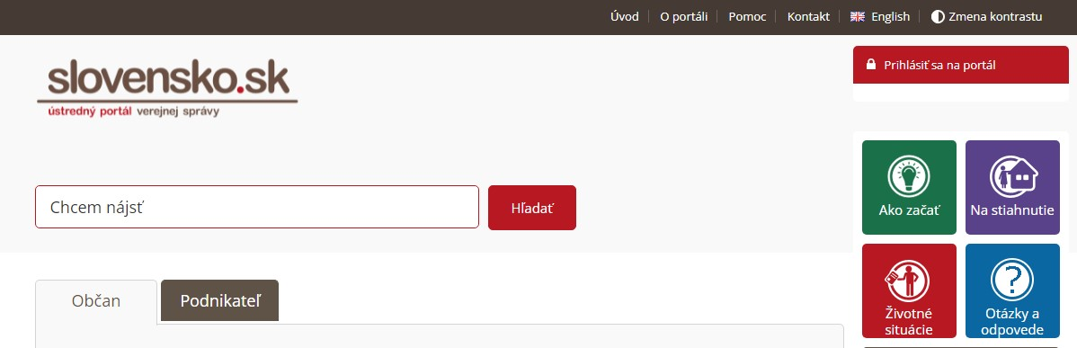
Prijímateľ (resp. predkladateľ) sa prihlási prostredníctvom svojho e-OP na Ústredný portál verejnej správy (ÚPVS) https://www.slovensko.sk/sk/titulna-stranka. Prostredníctvom služby Pôdohospodárskej platobnej agentúry (PPA) „Podávanie registračného formulára pre priame podpory“ sa zobrazí formulár, ktorý žiadateľ vyplní.
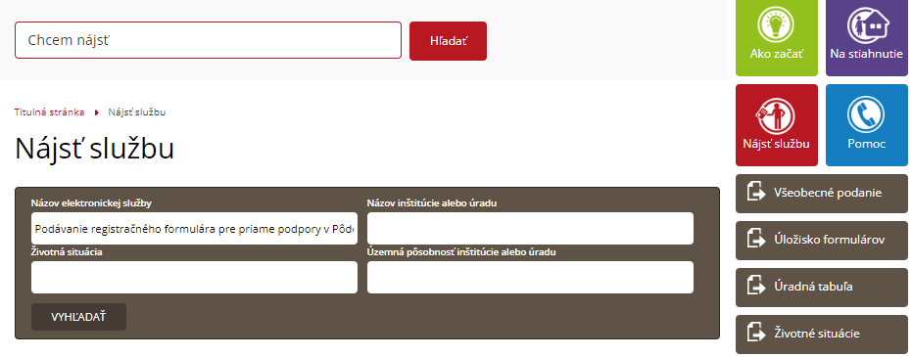
Údaje o mene a priezvisku sú prebraté z e-OP prihláseného používateľa.

Výber prijímateľa

Za nového prijímateľa podpôr sa považuje subjekt, ktorý nemá v PPA evidovanú žiadnu žiadosť o podporu.
V prípade, že ste úplne nový prijímateľ, zaškrtnite „Nový prijímateľ podpôr“. Ak ste už zaregistrovaný prijímateľ, ale máte zmeny vo Vašom Registračnom formulári, zaškrtnite "Zmena údajov prijímateľa podpôr".
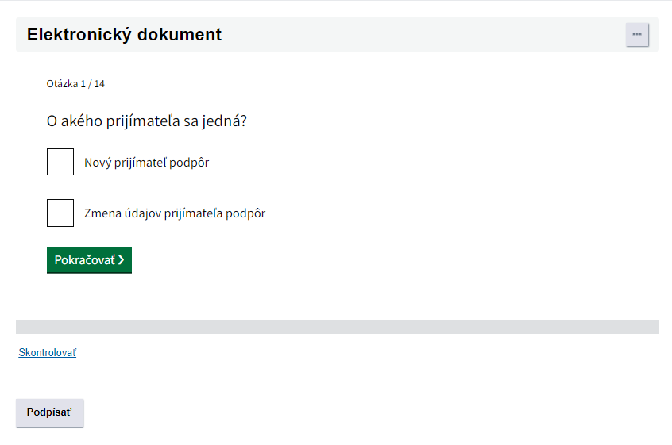

Údaje o predkladateľovi žiadosti

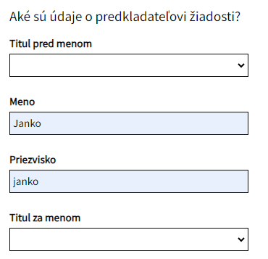

V prípade, že disponujete plnou mocou, vyplňte aj údaje o type osoby predkladateľa a o akým typom splnomocnenia disponujete (generálna plná moc alebo špeciálna plná moc).

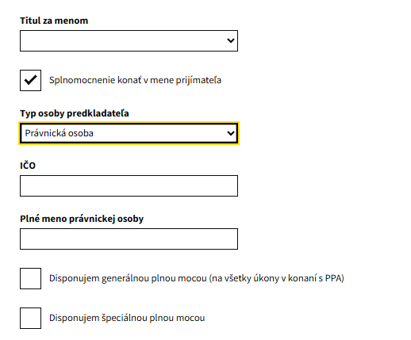
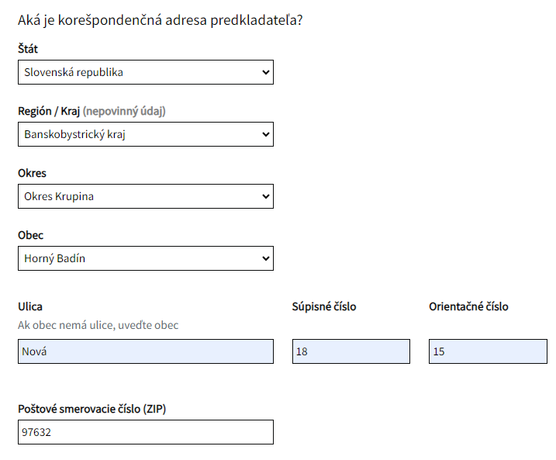

V prípade zmeny údajov
Ak žiadate o zmenu údajov, po zaškrtnutí druhého políčka vyplňte registračné číslo prijímateľa a jednotný identifikátor, ktoré už máte priradené z predošlej kampane.
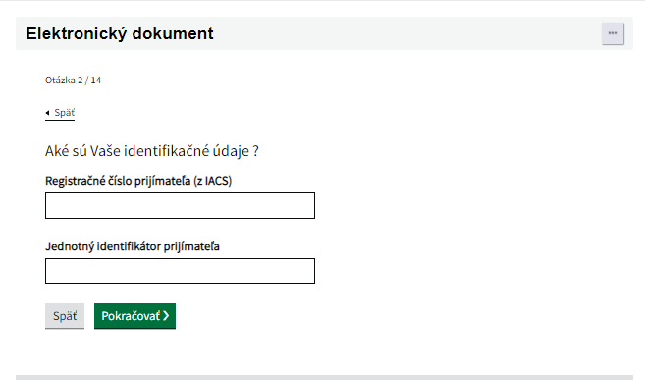

Zmena údajov

Následne zaškrtnite, ktorú zmenu údajov chcete podať.
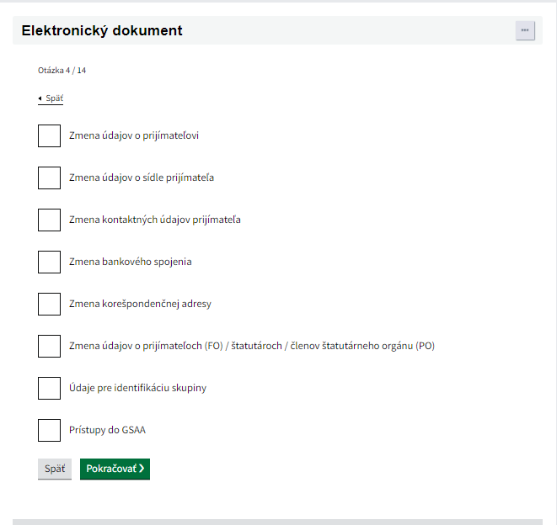

Údaje o prijímateľovi
Vyplňte údaje o prijímateľovi a o jeho sídle.

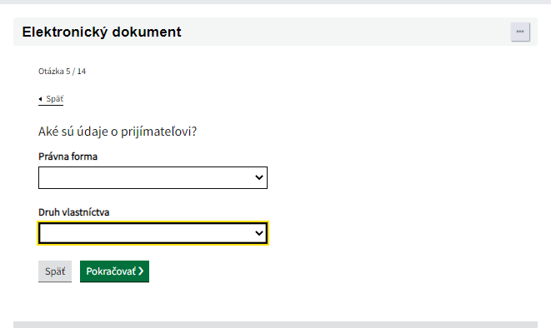
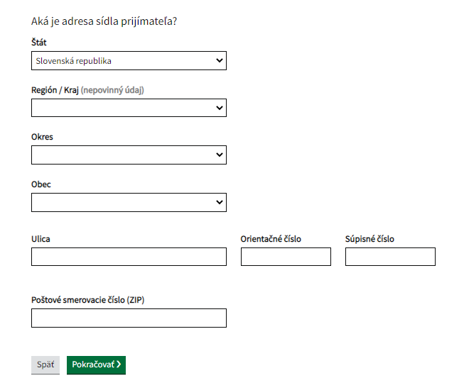

Kontakt na prijímateľa
Následne vyplňte kontaktné údaje prijímateľa podpôr.
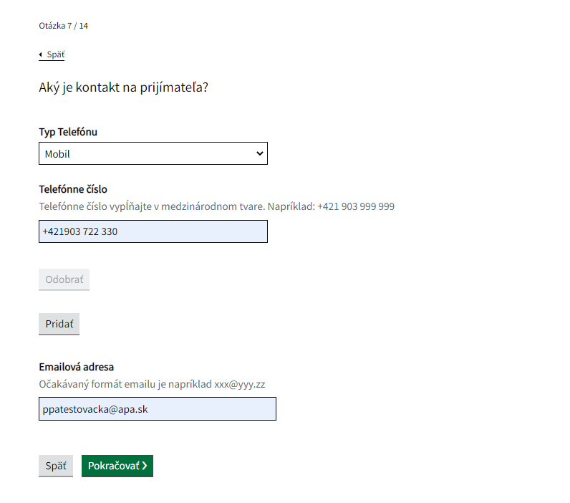

Dôvod žiadosti o prístup
Zaškrtnite vhodný dôvod pre žiadosť o prístup do GSAA.
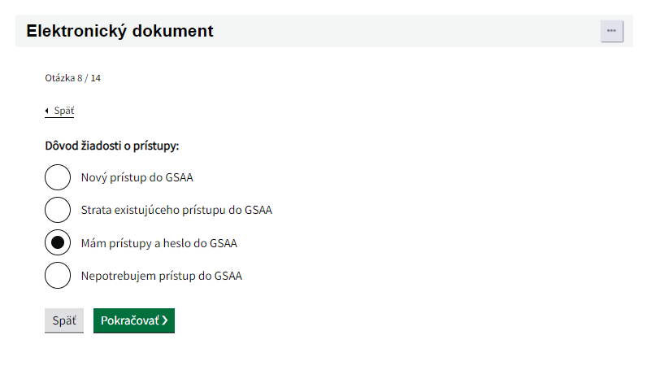

Bankové spojenie
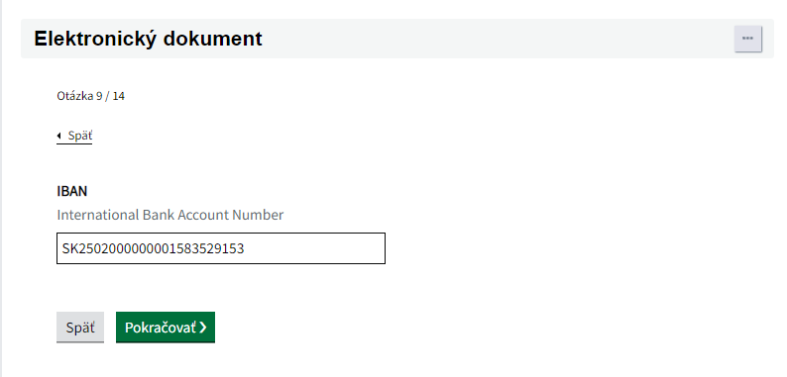
Pri zmene bankového účtu zadajte nový IBAN. V prípade, že ho zmeníte, na konci registračného formulára Vás vyzve o nahratie prílohy "Potvrdenie o vlastníctve bankového účtu", ktorou je potvrdenie z Vašej banky.

Korešpondenčná adresa prijímateľa
V prípade, že ste si zvolili zmenu korešpondenčnej adresy, vyplňte požadované údaje.

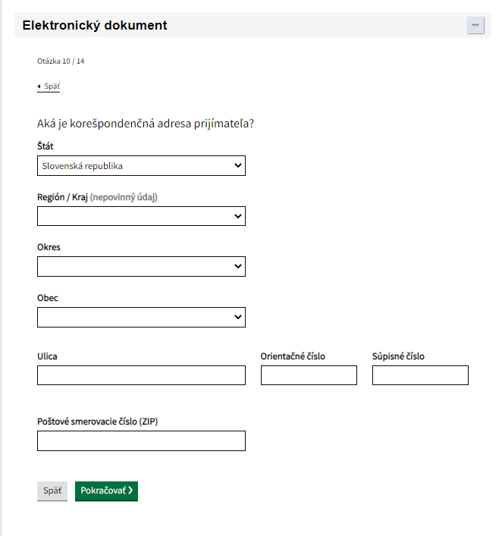

Údaje o prijímateľovi (FO) /štatutároch/členoch štatutárneho orgánu (PO)
V prípade potreby zmeny údajov o FO/štatutároch/členoch štatutárneho orgánu (PO).
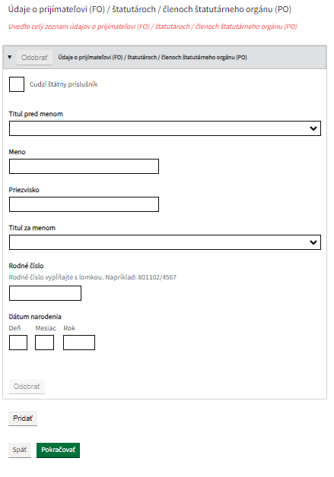

Údaje o žiadateľovi (FO) /štatutároch /Členoch štatutárneho orgánu (PO) v prípade cudzieho štátneho príslušníka.
V prípade cudzieho štátneho príslušníka vyplňte číslo pasu príp. iného dokladu a pohlavie prijímateľa.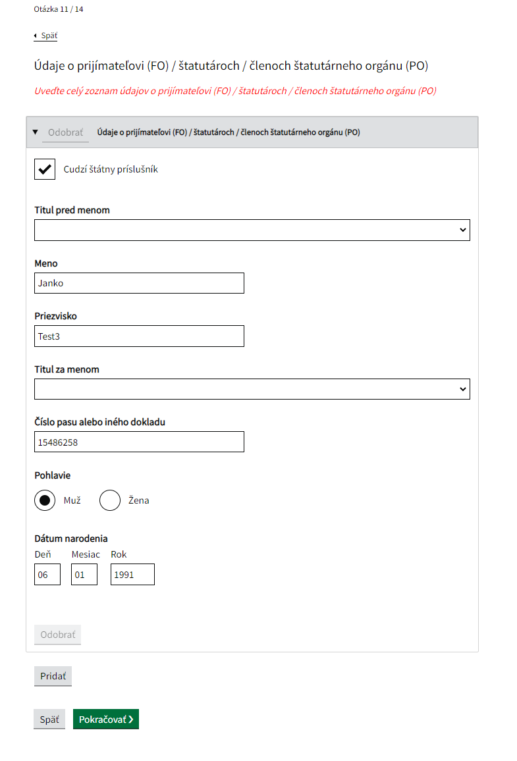

Údaje pre identifikáciu skupiny v zmysle čl.2 ods. 11 smernice EPaR 2013/34/EÚ
Túto záložku vyplňte v prípade, ak je spoločnosť súčasťou skupín iných spoločností.

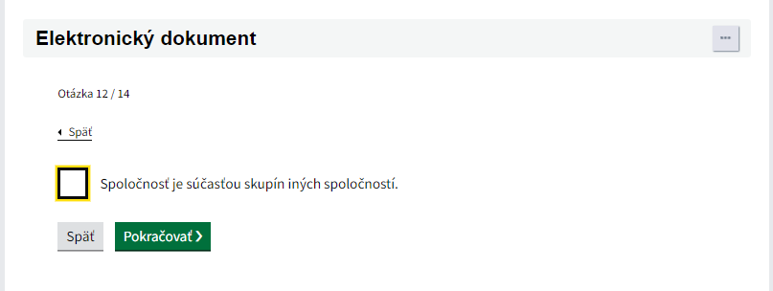

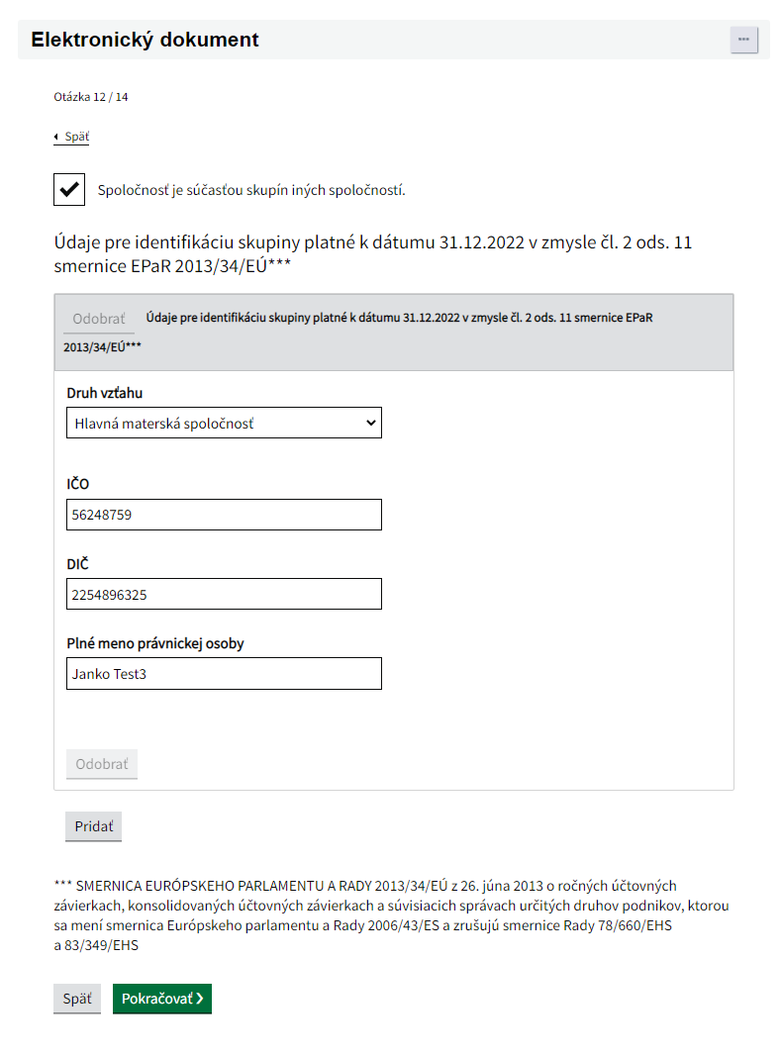

Vyhlásenie

Je nutné zaškrtnúť vyhlásenie, inak Vás formulár nepustí pokračovať ďalej.

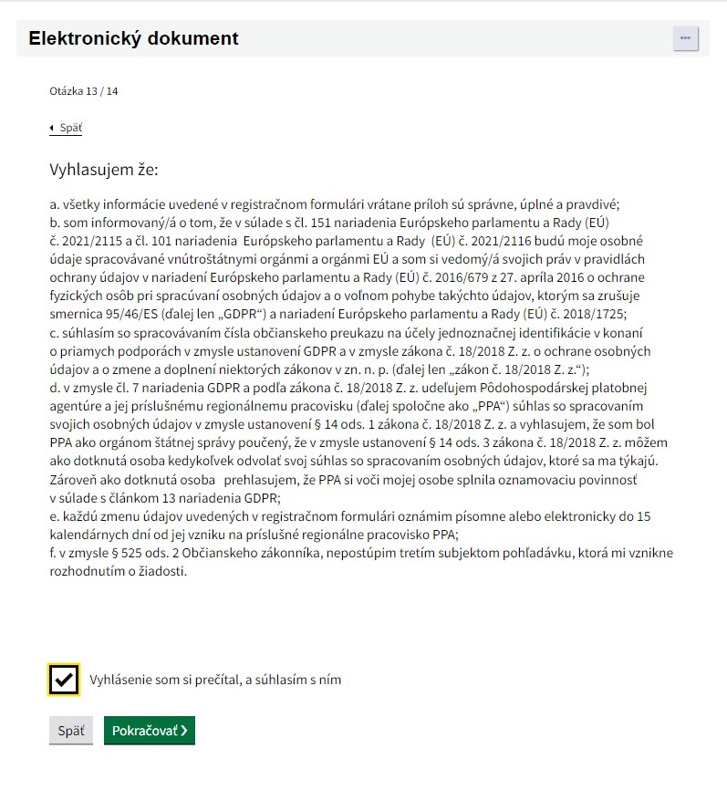

Upozornenie

Pred súhrnom formulára sa zobrazí upozornenie, ktoré je potrebné si prečítať. Upozorňujeme na nutnosť tento e-formulár elektronicky podpísať KEPOM (kvalifikovaným elektronickým podpisom).
Upozorňujeme, že pri podpisovaní el. formulára alebo prílohy, kde je potrebná elektronická autorizácia (el. podpis) KEPom (kvalifikovaným elektronickým podpisom) zo strany prijímateľa, je nutné, aby pred odoslaním podania prijímateľ vykonal el. autorizáciu všetkými konajúcimi osobami v zmysle OR SR, zmluvy o spoločenstve, registra pozemkových spoločenstiev alebo obdobného dokumentu.
Ak e-formulár obsahuje priložené dokumenty (prílohy), ktoré sú el. autorizované (el. podpísané) orgánom štátnej správy alebo inou osobou ako prijímateľom, je potrebné ich nahrať vo formáte, ktorý uchová elektronickú autorizáciu (el. podpis) predmetných subjektov (formát ASICE - bližšie informácie na slovensko.sk alebo na ich podpore). V prípade listinného dokumentu, ktorý bol podpísaný ručným podpisom (prijímateľom, inou osobou alebo orgánom štátnej správy) je možné využiť na elektronickú komunikáciu konverziu alebo zaručenú konverziu v zmysle § 35 zákona č. 305/2013 Z. z. (zákon o e-Governmente).
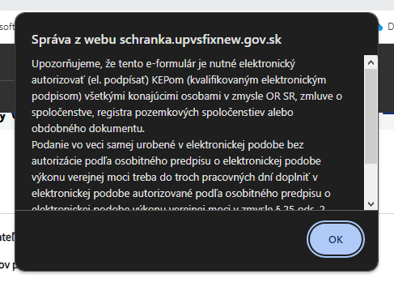

Súhrn Registračného formulára
V prípade, že ste niečo uviedli nepresne alebo chcete ešte zmeniť, je možné sa vrátiť na ktorúkoľvek stranu v registračnom formulári. Tlačidlo „zmeniť“ vás prenesie na požadovanú stranu.
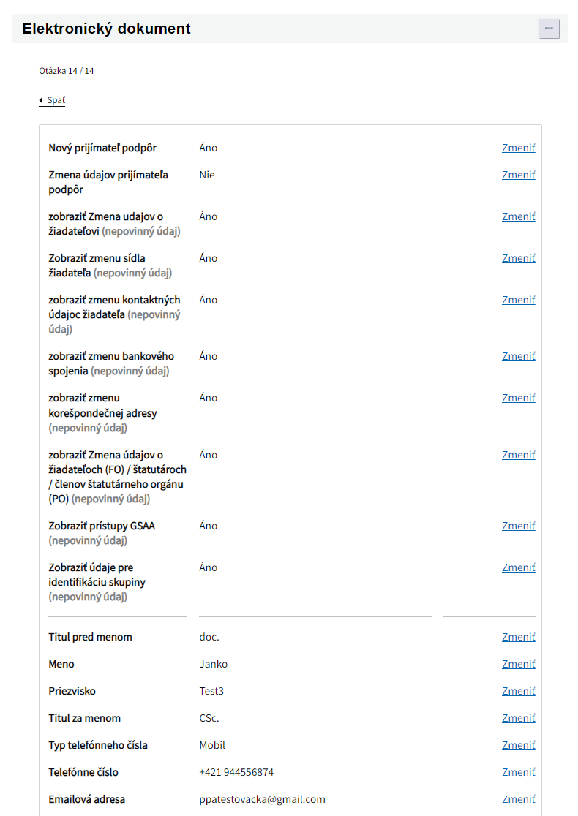

Kontrola žiadosti
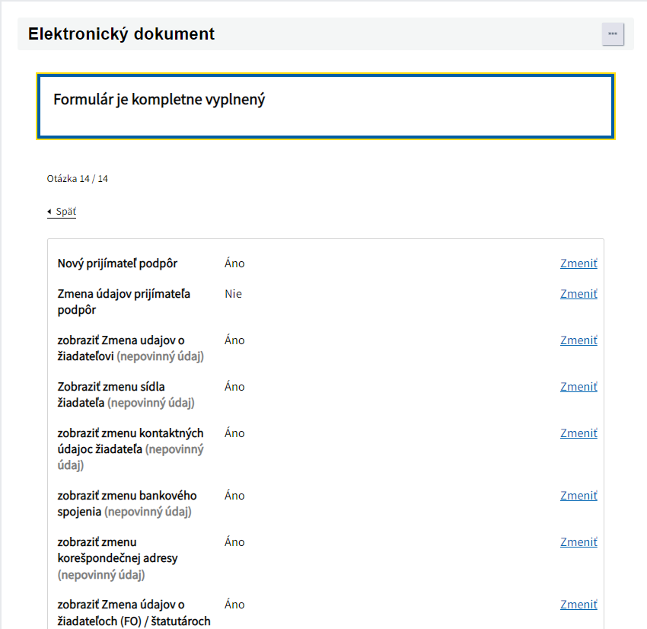
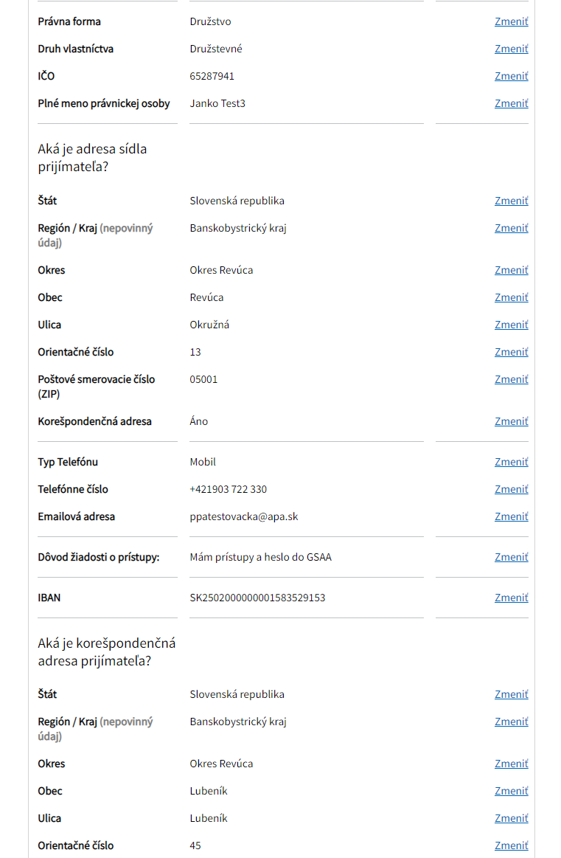
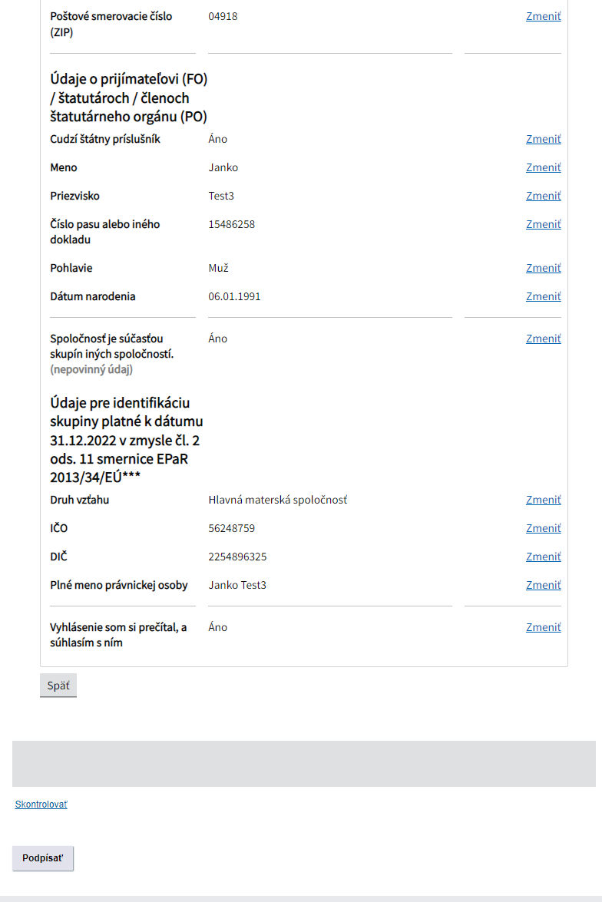

Prílohy

Pred odoslaním nezabudnite priložiť všetky povinné prílohy!
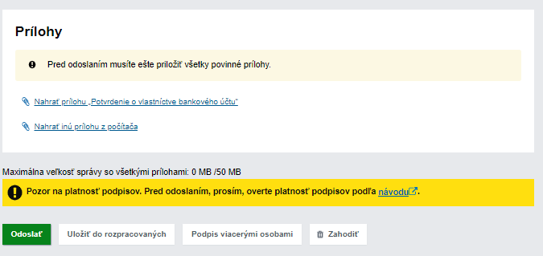

Podpísanie a odoslanie formuláru
Nezabudnite si skontrolovať platnosť Vašich podpisov, skontrolovať povinné prílohy a registračný formulár podpísať.
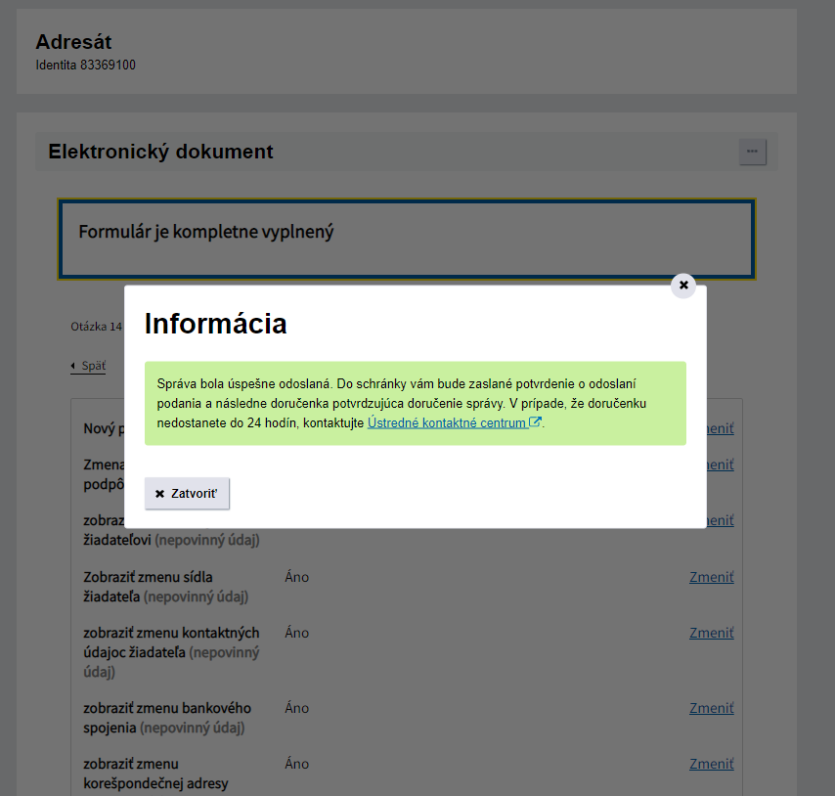

Kontrola prijatia informačného mailu v schránke prijímateľa
Po overení podpisu Vám príde informačný email o prijatí registračného formulára alebo o prijatí zmeny identifikačných údajov.
